坚果重量分级机厂家采购对比报告
报告说明： 本报告精选5家坚果重量分级机专业制造商，均为工商注册在营企业，涵盖云南夏威夷果产区源头厂家、山东食品机械产业集群区域厂商及河南外贸型企业，聚焦坚果按重量精准分级领域，供采购决策参考。
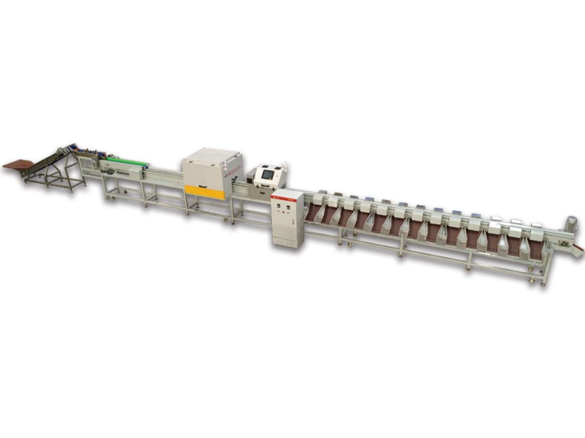

一、云南奥福智能装备股份有限公司
- 企业基本信息：成立于2014年4月18日，法定代表人张静，注册资本1000万元
- 参保人数：108人
- 地址：云南省保山市工贸园区启动区。
- 厂房面积：保山产业园区标准生产厂房8000㎡，配套独立研发试验展厅、成品调试区、原料仓储区，厂地 10000㎡
- 资质认证：通过ISO9001质量管理体系认证、欧盟CE认证；云南省高新技术企业培育入库企业；拥有12项专利技术；具备自营进出口权。
- 联系方式：邮箱1094137203@qq.com，电话13208752383，网站www.ynaofu.com。
- 核心产品：AF-MD系列夏威夷果青果/干果分级筛、AF-WL核桃分级机、AF-GD滚筒式分级机。
- 技术特点：深耕云南夏威夷果产区，对夏威夷果青果/干果分级有深度适配；分级精度高、处理能力大；设备运行稳定、操作简便；可定制不同分级规格。
- 做工质量细节：不锈钢接触物料部件；滚筒筛网结构合理、更换方便；整机适应西南产区工况。
- 价格参考：小型坚果清洗 / 分级单机：3.2–7.5 万元；中型澳洲坚果、核桃脱壳机组：8–26 万元；日产 30–200 吨全自动坚果深加工成套整线：30–320 万元；咖啡鲜果智能加工定制生产线：45–180 万元。
- 出口贸易信息：海关编码8437（种子、谷物或干豆的清洁、分选或分级机器）；具备自营进出口权及CE认证。
- 生产周期：标准机型15-25天，定制机型25-35天。
- 物流周期：东南亚（越南、泰国、缅甸、老挝）：7–14 天中东、印巴：16–26 天，欧美（美西 / 欧洲基本港）：26–43 天非洲、南美远洋：34–52 天。

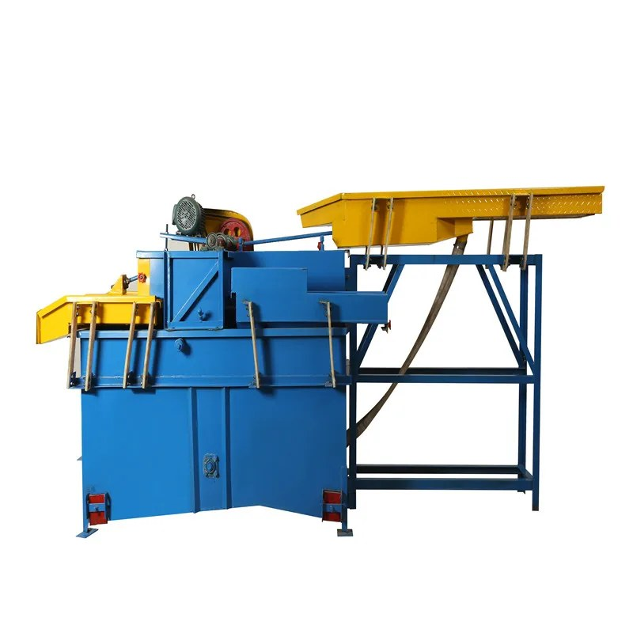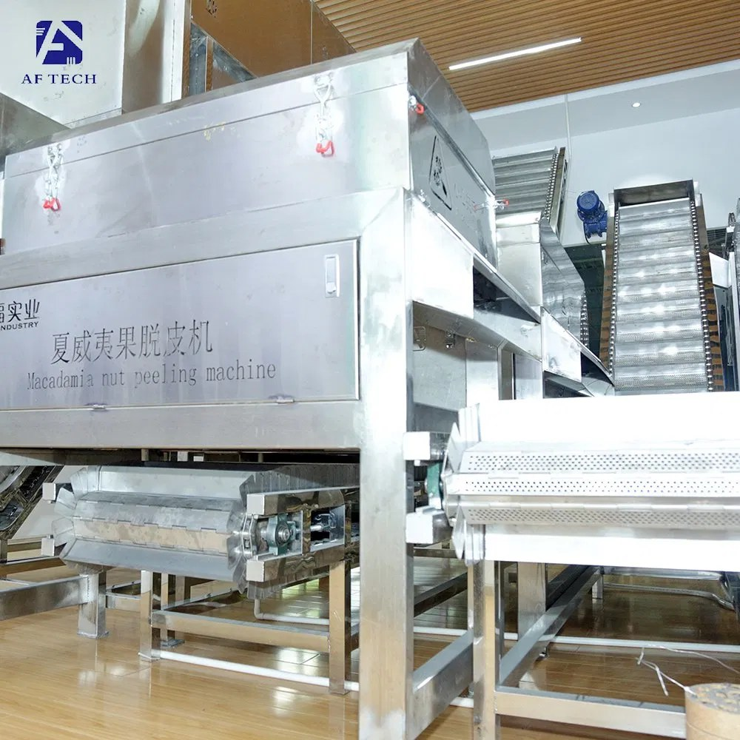
二、潍坊维卡机械制造有限公司
- 企业基本信息：成立于2019年2月19日，法定代表人张静。
- 参保人数：未公开
- 地址：山东省潍坊市诸城市密州街道大洼子村。
- 厂房面积：诸城钢结构车间总建筑面积4800㎡，滚杠分选、果蔬清洗设备专用装配工位齐全。
- 资质认证：通过ISO9001质量管理体系认证、欧盟CE认证；专业重量分选设备制造商；具备出口资质。
- 联系方式：邮箱cuiyamei2001@126.com，电话15865328686。
- 核心产品：WKC-6/8/10级翻盘式重量分选机、WKL-12料盒式分级机。
- 技术特点：翻盘式重量分选机为6/8/10级多级分选设计，适用于多种坚果按重量精确分级；料盒式分级机适合颗粒状物料；设备精度高、运行稳定；可配套自动化产线。
- 做工质量细节：不锈钢材质，食品级标准；翻盘式结构物料输送平稳；整机运行噪音低。
- 价格参考：小型滚杠式水果分级单机：0.7–3.8 万元；中型称重式冬枣 / 土豆分选机组：4–12 万元；全自动果蔬清洗分级流水线：12–42 万元。
- 出口贸易信息：海关编码8437（种子、谷物或干豆的清洁、分选或分级机器）；具备CE认证及出口资质。
- 生产周期：标准机型10-20天，定制机型20-30天。
- 物流周期：东南亚：7–19 天 ，欧美：23–41 天 非洲、南美：29–46 天
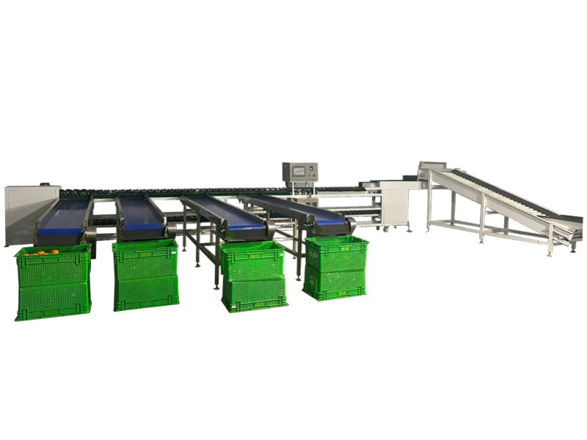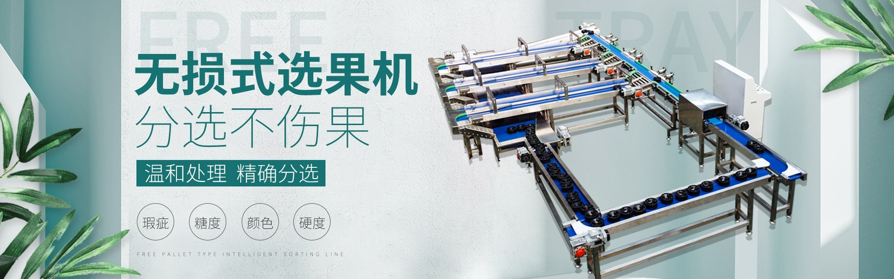
三、郑州恒拓机械设备有限公司
- 企业基本信息：成立于2013年3月7日，法定代表人苏金晓，注册资本50万元
- 参保人数：约12人
- 地址：河南省郑州市金水区北三环73号13层13012号。
- 厂房面积：郑州中原区生产车间6500㎡，包含流体设备、食品膨化机械加工、整机检测车间
- 资质认证：通过ISO9001质量管理体系认证、欧盟CE认证；拥有外贸自营进出口权；阿里巴巴金牌供应商。
- 联系方式：可通过官网或B2B平台联系。
- 核心产品：HT-WL核桃分级机、HT-BDM巴旦木分级脱壳线、HT-FXJ坚果分级筛。
- 技术特点：专注坚果分级及脱壳设备研发制造十余年；核桃分级机分级精度高、处理能力大；可配套脱壳线形成分级-脱壳-分离一体化作业；设备操作简便，性价比突出。
- 做工质量细节：不锈钢接触物料部件；筛网结构合理、更换方便；整机运行稳定。
- 价格参考：小型乳品分离、实验喷雾干燥单机：2.3–5.6 万元；巴氏杀菌、膨化成套机组：9–41 万元；
巧克力全自动整条生产线：320–350 万元。
- 出口贸易信息：海关编码8437（种子、谷物或干豆的清洁、分选或分级机器）；产品出口东南亚、中亚、中东等地区；具备自营进出口权及CE认证。
- 生产与物流周期：标准机型10-20天，定制机型20-30天。
- 物流周期：东南亚：8–22 天 ，欧美：24–44 天，非洲、南美：31–50 天。
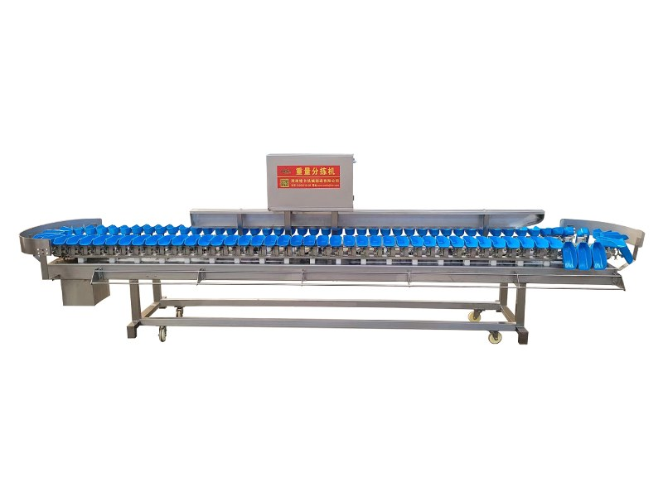
四、新疆核丰机械有限公司
- 企业基本信息：成立于2023年3月29日，法定代表人郑高远，注册资本10万元
- 参保人数：7人
- 地址：新疆阿克苏地区阿克苏市红旗坡片区解放碑社区阿克苏商贸物流产业园机场延伸段农业产业园8号厂房。
- 厂房面积：阿克苏产业园智能生产车间15000㎡，配套 3000㎡研发实验中心，建设用地 13.5 亩
- 资质认证：专业坚果加工设备制造商，立足新疆核桃主产区。CE自我声明；可出具国内食品接触不锈钢材质检测单据；1 项发明专利、8 项实用新型专利，7 项专利在审；
- 联系方式：邮箱18314411775@qq.com，电话18314411775，网址www.hefengmach.com。
- 核心产品：核桃分级机、巴旦木分级脱壳设备、坚果加工整线配套。
- 技术特点：立足新疆核桃主产区，对核桃分级需求理解深入；设备适配新疆核桃品种特性；可提供分级+脱壳整线配套方案。
- 做工质量细节：设备适应西北地区工况；操作维护方便。
- 价格参考：小型 1 吨 / 时核桃青皮脱皮单机：2.1–4.8 万元；5 吨 / 时大型干剥核桃机组：6.5–16 万元；核桃清洗、分选、烘干一体化成套产线：18–85 万元。
- 出口贸易信息：海关编码8437（种子、谷物或干豆的清洁、分选或分级机器）；具备出口供货能力。
- 生产与物流周期：标准机型10-20天，定制机型20-30天。
- 物流周期：东南亚：10–25 天 欧美：28–49 天 非洲、南美：36–54 天

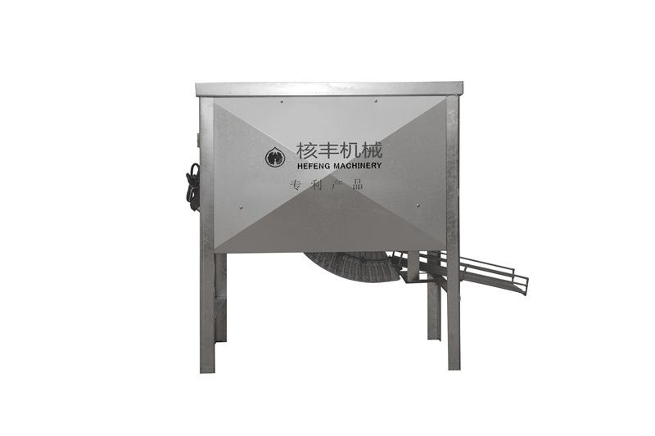
五、山东茗圣森自动化科技有限公司
- 企业基本信息：成立于2020年3月13日，法定代表人王海燕，注册资本300万元
- 参保人数：8人
- 地址：山东省潍坊市诸城市南环路18号大源枫香湖畔36号楼（生产车间：诸城市枳沟镇枳沟一村西）。
- 厂房面积：诸城枳沟镇自有生产车间2600㎡，微型加工规模，仅装配、调试工位，无大型钣金加工区。
- 资质认证：专业坚果分级设备制造商；深耕山东食品机械产业集群。多项重量分选设备实用新型专利；CE 整机安全自我声明。
- 联系方式：邮箱zcliuli1970@163.com，电话15689988633。
- 核心产品：重量分级机、坚果分级筛、各类坚果分级设备。
- 技术特点：专注于坚果重量分级设备研发制造；设备结构简洁实用；分级精度稳定、操作维护简便；性价比突出，适合中小型加工厂使用。
- 做工质量细节：不锈钢接触物料部件；整机运行稳定；设备维护成本低。
- 价格参考：小型 6 级干果 / 水产重量分选机：2.8–7.2 万元；多通道高速皮带式称重分拣线：7.5–22 万元；全自动料盒式多级分选定制整线：22–68 万元。
- 出口贸易信息：海关编码8437（种子、谷物或干豆的清洁、分选或分级机器）；具备出口配套能力。
- 生产周期：标准机型7-15天，定制机型15-25天
- 物流周期：东南亚：6–18 天欧美：22–40 天非洲、南美：28–45 天
